Úspěšné lyžařky ZČU

I přesto že není doba úplně příznivá ke sportování, tak přeci jen se některé soutěže díky výjimkám NSA mohou uskutečnit. NA dvou povolených akcích se blýskly i studentky ZČU – shodou okolností obě s běžeckými lyžemi na nohou.
Nejprve se studentka ekonomie Adéla Nováková skvěle představila na FIS závodu a Mistrovství ČR dospělých v Novém Městě na Moravě. Závodnice plzeňského Sportclubu Plzeň, měla na třídenní soutěžní akci stoprocentní medailovou bilanci a hned třikrát si dojela pro bronz. Nejprve ve sprinterském závodě, pak i distancích na 5km klasicky a 10 km volně.
Také závody v lyžařském orientačním běhu dostaly od NSA jednu výjimku a tak v rámci nominačních závodů na Mistrovství světa proběhlo i Akademické mistrovství ČR. Západočeskou univerzitu reprezentoval skvěle studentka Veronika Kubínová (FPE), které obsadila jak v závode ve sprintu, tak na klasické trati shodně 2. místo.
Oběma studentkám gratulujeme a děkujeme za reprezentaci ZČU…

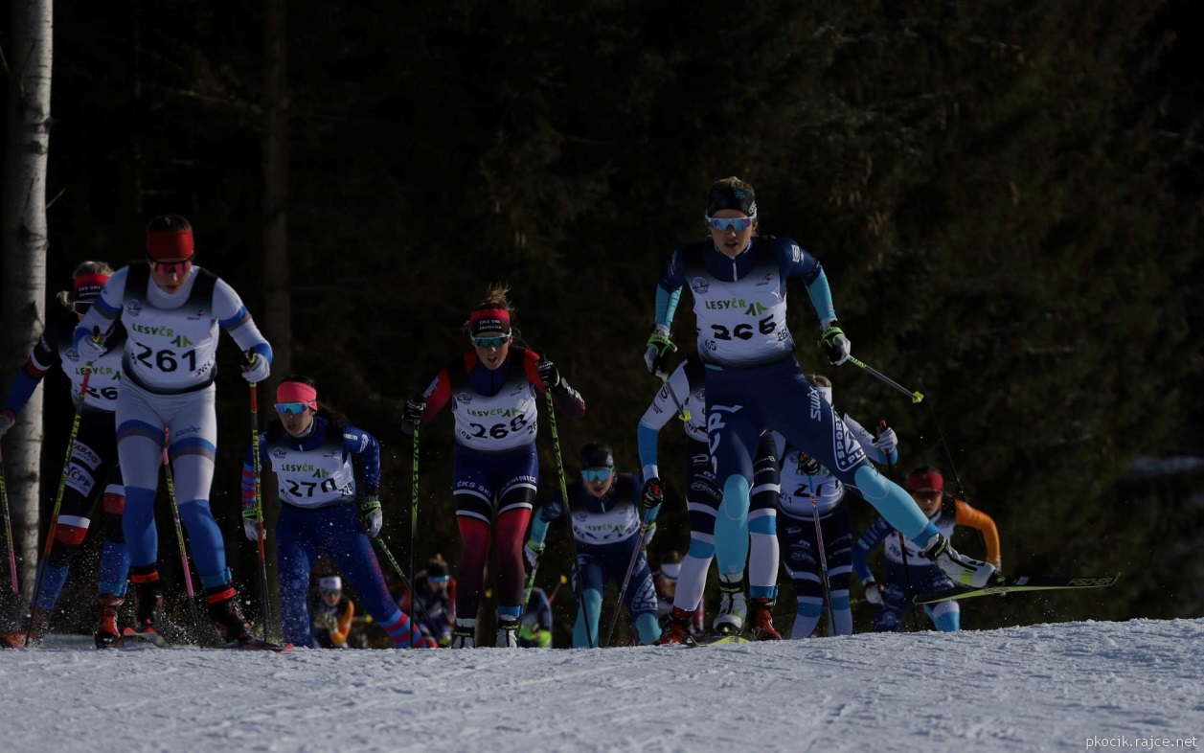
Adéla Nováková (vpravo, č. 265)
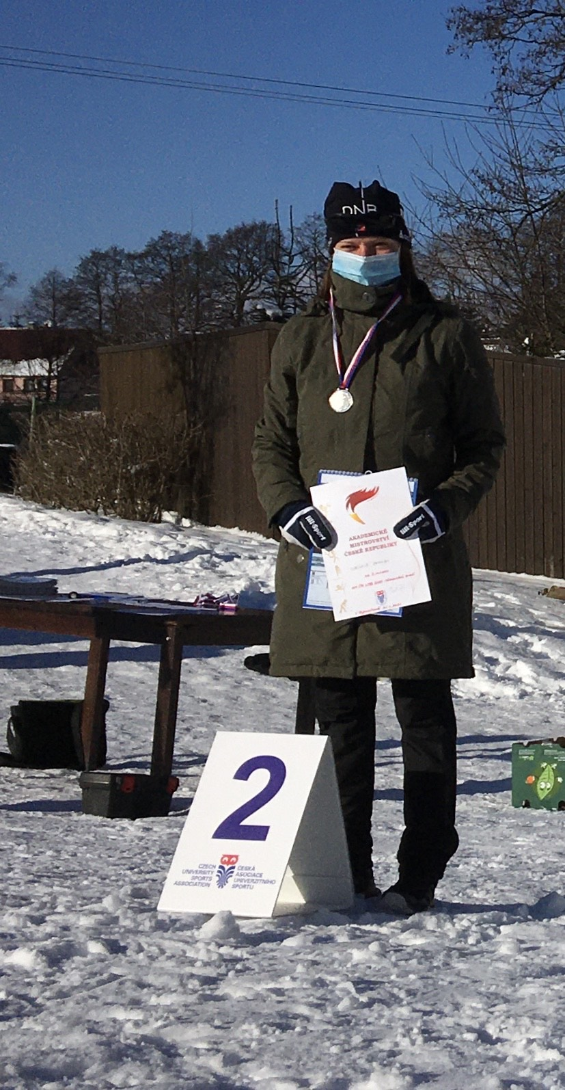
Veronika Kubínová (2. místo) s rouškou..

